Державний торговельно-економічний університет  
Кафедра інженерії програмного забезпечення та кібербезпеки

**ЛАБОРАТОРНА РОБОТА №3**

**З ДИСЦИПЛІНИ «БАЗИ ДАНИХ»**

**НА ТЕМУ: «СТВОРЕННЯ ТАБЛИЦЬ БАЗИ ДАНИХ ТА ОБРОБКА ДАНИХ У ТАБЛИЦЯХ»**

**Виконала**: студентка факультету

інформаційних технологій

групи_курсу 3-4

Авєріна Наталія Ігорівна

**Перевірила**: Рзаєва Світлана Леонідівна

Київ 2024

**Лабораторна робота №3**

**Тема: «Створення таблиць бази даних та обробка даних у таблицях»**

**Мета:** набути практичних навичок щодо створення схем даних разом з таблицями, заповнення таблиць даними та їх обробки.

**Хід роботи:**

1. Створюємо базу даних управління продажем квитків та визначаємо файл як первинний. Вказуємо логічне ім’я файлу та шлях до фізичного файлу. Вказуємо розмір файлу та крок збільшення файлу.  
   Додаємо дві файлові групи. В одній будуть міститися часто заповнювані таблиці, для яких треба багато виділеної пам’яті. Для цієї файлової групи створено два файли, щоб у випадку повного заповнення першого, дані записувались в другий. Потім вже при заповненні другого файлу, буде розширюватись перший. В другій файловій групі будуть міститися таблиці, в які рідко записуються дані.

CREATE DATABASE TicketSalesDB

ON PRIMARY

(NAME = 'TicketSalesDb_Primary',

FILENAME = 'C:\MY FILES\KNUTE\3-2\Data\TicketSalesDb_prm.mdf',

SIZE = 10MB,

FILEGROWTH = 1MB),

FILEGROUP FrequentlyAccessedGroup

(NAME = 'TicketSales_FreqAccessed_1',

FILENAME = 'C:\MY FILES\KNUTE\3-2\Data\FreqAccessed_1.ndf',

SIZE = 10MB,

FILEGROWTH = 1MB),

(NAME = 'TicketSales_FreqAccessed_2',

FILENAME = 'C:\MY FILES\KNUTE\3-2\Data\FreqAccessed_2.ndf',

SIZE = 10MB,

FILEGROWTH = 1MB),

FILEGROUP InfrequentlyAccessedGroup

(NAME = 'TicketSales_InfreqAccessed_1',

FILENAME = 'C:\MY FILES\KNUTE\3-2\Data\InfreqAccessed_1.ndf',

SIZE = 3MB,

FILEGROWTH = 100KB)

GO

Результат виконання:

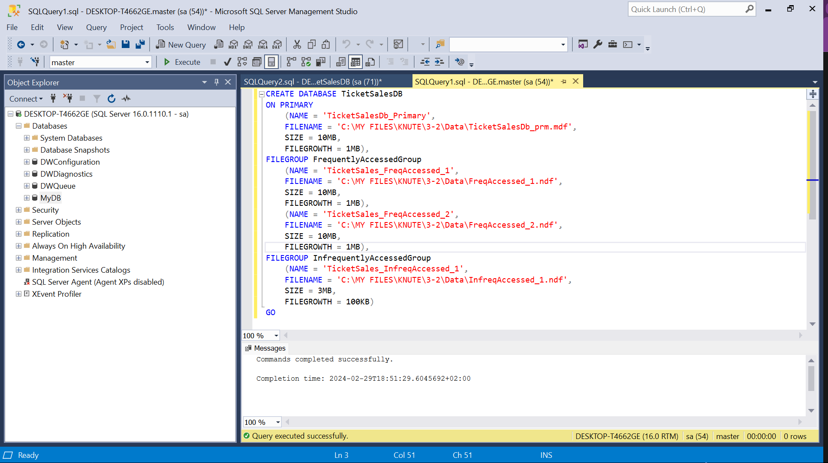

1. Створюємо схему даних, яка буде логічно об’єднувати об’єкти в межах бази даних.

USE TicketSalesDB

GO

CREATE SCHEMA TicketSalesManagement

GO

Результат виконання:

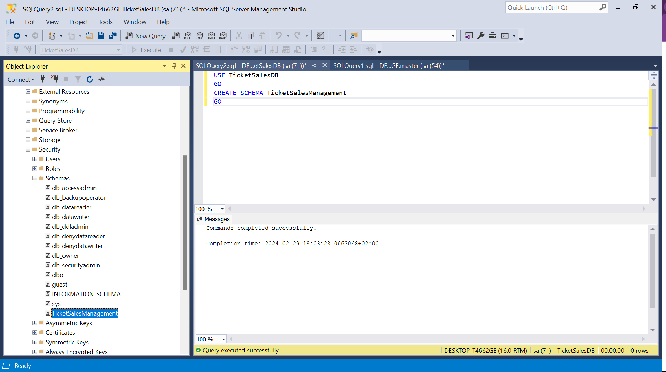

1. Створюємо таблиці бази даних на основі фізичної моделі, розробленої в 1-шій лабораторній роботі. Обов’язково обираємо зі списку базу даних, яку будемо використовувати, або вказуємо на початку запиту за допомогою команди USE.



Створюючи таблицю вказуємо повне ім’я. Кожну таблицю розміщуємо в відповідній файловій групі.

USE TicketSalesDB;

CREATE TABLE TicketSalesManagement.Countries

(CountryId INT PRIMARY KEY IDENTITY(1,1),

Name VARCHAR(20))

ON InfrequentlyAccessedGroup;

CREATE TABLE TicketSalesManagement.Cities

(CityId INT PRIMARY KEY IDENTITY(1,1),

Name VARCHAR(15),

CountryId INT FOREIGN KEY REFERENCES TicketSalesManagement.Countries)

ON InfrequentlyAccessedGroup;

CREATE TABLE TicketSalesManagement.DestinationAirports

(AirportId INT PRIMARY KEY IDENTITY(1,1),

Name VARCHAR(20),

CityId INT FOREIGN KEY REFERENCES TicketSalesManagement.Cities,

Info VARCHAR(2048) NULL,

Code CHAR(3))

ON InfrequentlyAccessedGroup;

CREATE TABLE TicketSalesManagement.Users

(UserId INT PRIMARY KEY IDENTITY(1,1),

Name VARCHAR(200),

Surname VARCHAR(200),

Sex CHAR(1),

DateOfBirth DATE,

PassportNumber VARCHAR(9),

DateOfExpiry DATE,

PhoneNumber VARCHAR(15),

Email VARCHAR(320))

ON FrequentlyAccessedGroup;

CREATE TABLE TicketSalesManagement.Flights

(FlightId VARCHAR(7) PRIMARY KEY,

AirportId INT FOREIGN KEY REFERENCES TicketSalesManagement.DestinationAirports,

DepartureTime TIME,

ArrivalTime TIME)

ON InfrequentlyAccessedGroup;

CREATE TABLE TicketSalesManagement.Classes

(ClassId INT PRIMARY KEY IDENTITY(1,1),

Name VARCHAR(50))

ON InfrequentlyAccessedGroup;

CREATE TABLE TicketSalesManagement.Orders

(RecieptId INT PRIMARY KEY IDENTITY(1,1),

UserId INT FOREIGN KEY REFERENCES TicketSalesManagement.Users,

OrderDate DATETIME,

PaymentDate DATETIME)

ON FrequentlyAccessedGroup;

CREATE TABLE TicketSalesManagement.Tickets

(TicketId INT PRIMARY KEY IDENTITY(1,1),

UserId INT FOREIGN KEY REFERENCES TicketSalesManagement.Users,

ReceiptId INT FOREIGN KEY REFERENCES TicketSalesManagement.Orders,

FlightId VARCHAR(7) FOREIGN KEY REFERENCES TicketSalesManagement.Flights,

ClassId INT FOREIGN KEY REFERENCES TicketSalesManagement.Classes,

Seat SMALLINT,

Price MONEY,

DepartureDate DATE,

ArrivalDate DATE)

ON FrequentlyAccessedGroup;

GO

Результат виконання:

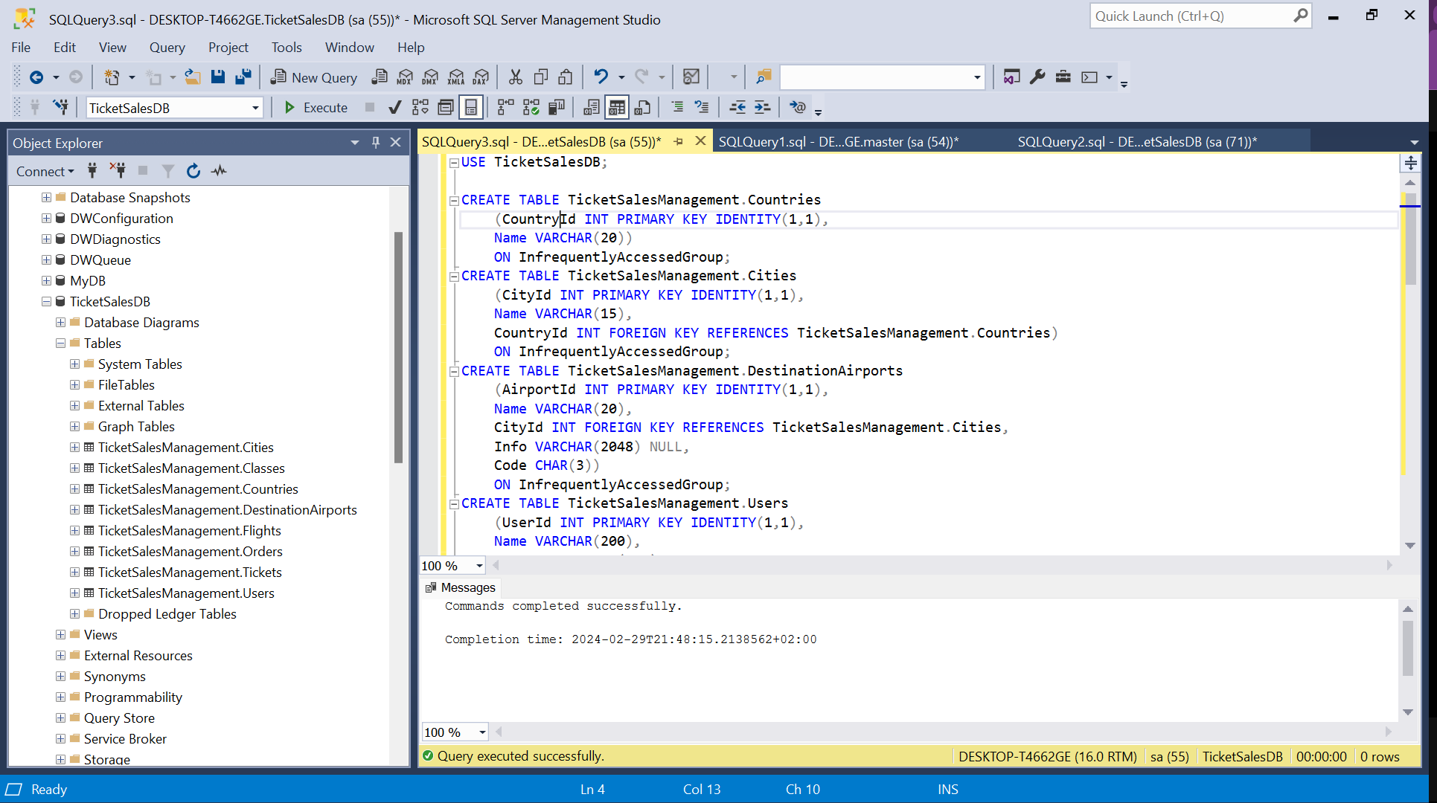

///////////////////////////////////////

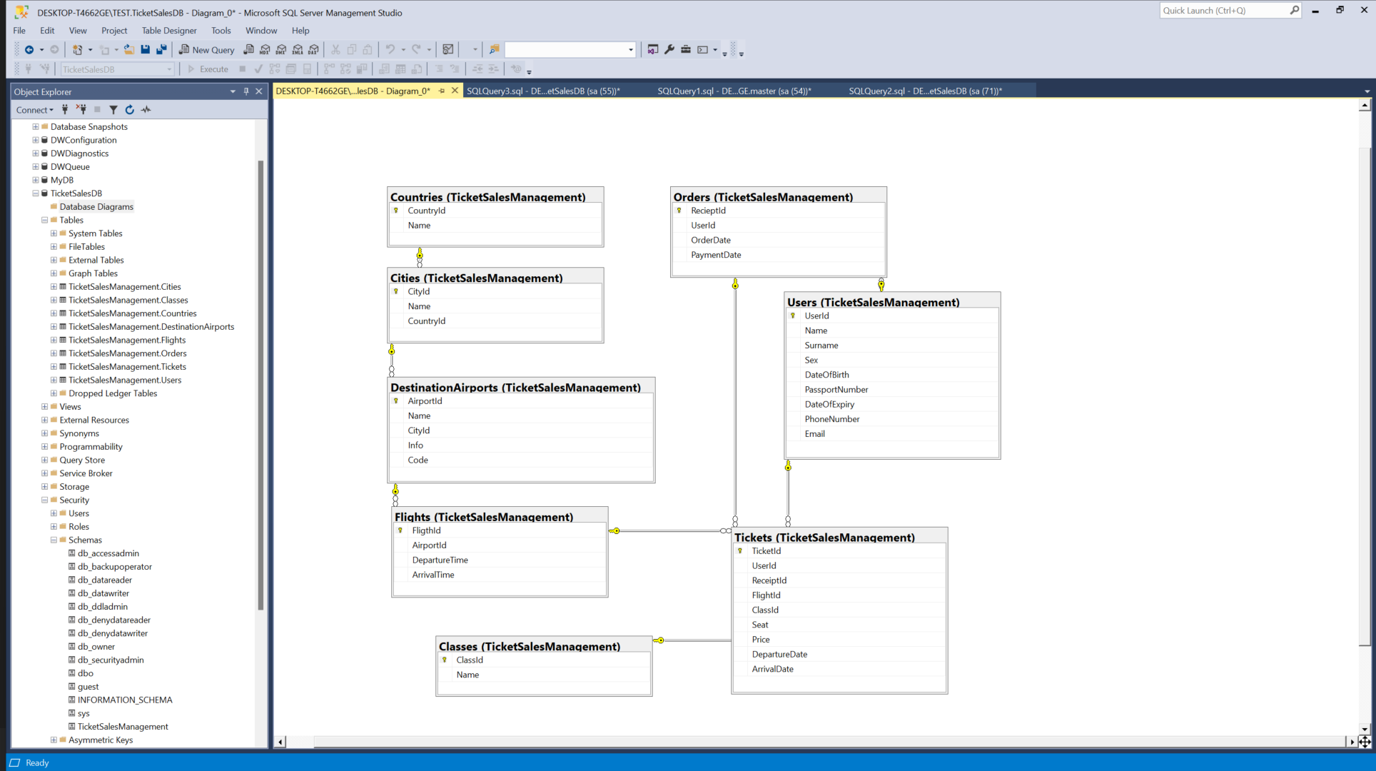

1. Заповнюємо таблиці даними за допомогою INSERT INTO.

Починаємо з таблиць, які мають лише первинний ключ.

USE TicketSalesDB;

INSERT INTO TicketSalesManagement.Users (Name, Surname, Sex, DateOfBirth, PassportNumber, DateOfExpiry, PhoneNumber, Email)

VALUES

('Petro', 'Avramenko', 'M', '2000-02-23', 'BC123456', '2033-01-13', '380661234567', 'petroavr@gmail.com'),

('Nataliia', 'Balanchuk', 'F', '1998-05-05', 'AC146543', '2025-05-19', '380664557337', 'natabalanchuk@gmail.com'),

('Daniil', 'Vovk', 'M', '2001-11-06', 'MC678590', '2030-06-27', '380662647890', 'vovkdania@gmail.com'),

('Maria', 'Hleba', 'F', '2005-06-30', 'BC567489', '2026-12-31', '380661564789', 'hlebamaria@gmail.com'),

('Kseniia', 'Dudyk', 'F', '1976-02-04', 'AC678590', '2034-01-14', '380663678964', 'dudyk0402@gmail.com');

INSERT INTO TicketSalesManagement.Classes (Name)

VALUES

('Economy'),

('Business'),

('First');

INSERT INTO TicketSalesManagement.Countries (Name)

VALUES

('Poland'),

('France'),

('Germany'),

('Bulgaria'),

('Hungary'),

('Austria');

Результат виконання:

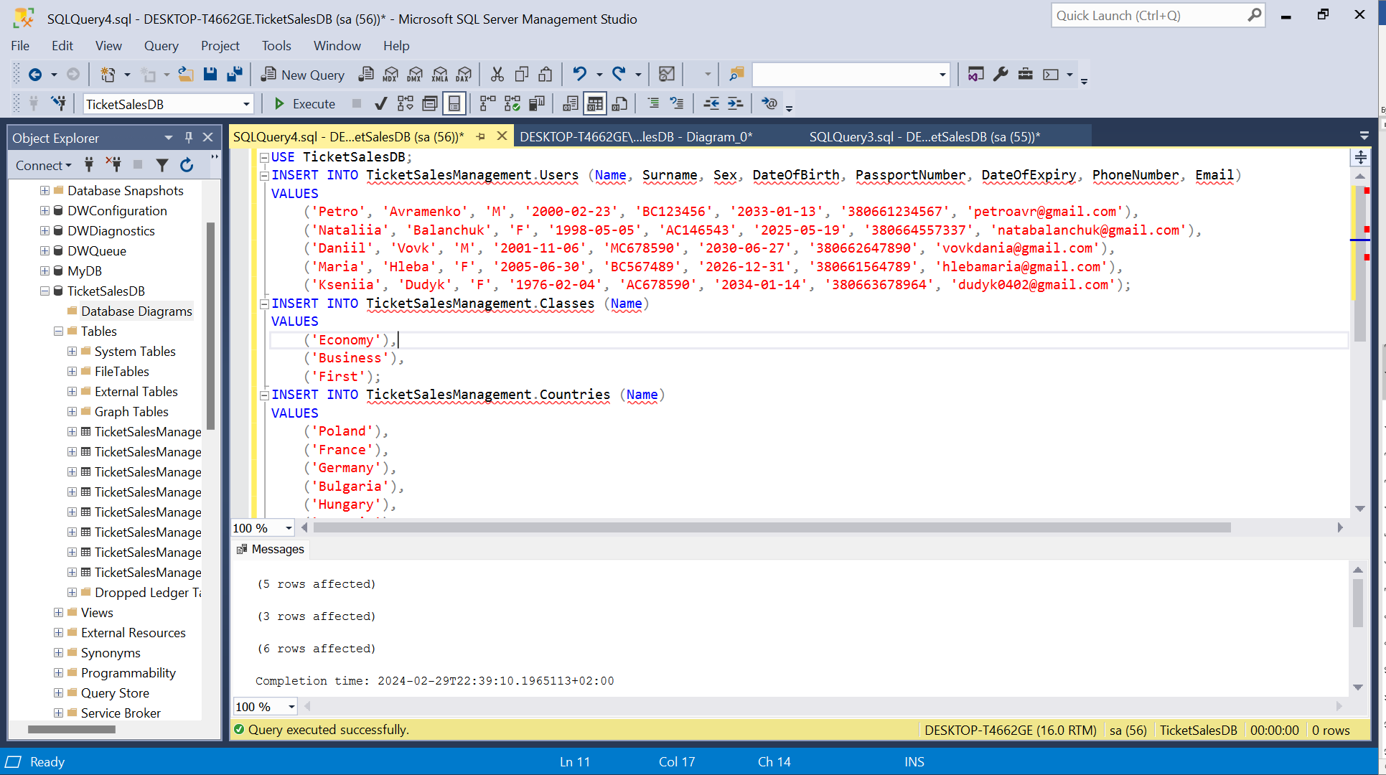

Далі заповнюємо ті, що мають і первинний, і зовнішній ключі.

USE TicketSalesDB;

INSERT INTO TicketSalesManagement.Cities (Name, CountryId)

VALUES

('Warsaw', 1),

('Wroclaw', 1),

('Gdansk', 1),

('Krakow', 1),

('Poznan', 1),

('Paris', 2),

('Lyon', 2),

('Nice', 2),

('Toulouse', 2),

('Berlin', 3),

('Cologne', 3),

('Frankfurt', 3),

('Hamburg', 3),

('Munich', 3),

('Sofia', 4),

('Burgas', 4),

('Varna', 4),

('Plodiv', 4),

('Budapest', 5),

('Debrecen', 5),

('Vienna', 6),

('Graz', 6),

('Linz', 6),

('Salzburg', 6);

INSERT INTO TicketSalesManagement.DestinationAirports (Name, CityId, Info, Code)

VALUES

('Warsaw Chopin Airport', 1, 'Warsaw Frederic Chopin Airport is the country’s both largest and busiest airport. Moreover, it handles approximately 40-50% of Poland’s air passenger traffic. The best way to reach Warsaw city centre is by 20-minute train ride. Another possibility are bus lines 175, 188 and N32 (during night).', 'WAW'),

('Warsaw Modlin Airport', 1, NULL, 'WMI'),

('Wroclaw Nicolas Copernicus Airport', 2, 'Wroclaw Nicolas Copernicus Airport is an international airport serving the city of Wroclaw in the South West of Poland. The airport is situated 10km south-west of the city centre. It has two passenger terminals and one cargo terminal. Due to its vicinity to the city, it is not a problem to reach it by bus or by car. Bus line 106 goes daily to/from the Central Railway/Bus Station every 20 minutes. The entire journey takes approximately 40 minutes, depending on the traffic and wheather conditions. Night bus line 206, operates on the same route through the Airport.', 'WRO'),

('Krakow John Paul II International Airport', 4, 'Saint John Paul II Airport Krakow–Balice is an international airport in the village of Balice, 11km from Krakow. Shuttle buses link the Balice Airport with the Krakow Glowny central station, located close to the Old Town historic district in the middle of the city. The buses run every 30 minutes and the journey takes less than 20 minutes. Another means of transportation is the train. The earliest train to the Krakow Airport leaves from the central station at 4:05 am and the latest one at 11:35 pm. The first and the last departure from the airport station are 5:16 am and 0:15 am respectively.', 'KRK'),

('Lyon Saint Exupery Airport', 7, 'Lyon-Saint Exupery Airport is located 20 km south east from Lyon’s city center and is the main international airport that serves Lyon. This airport in France has two passenger terminals which are interconnected on the landside by a central building that itself has a foot-bridge to the nearby Gare de Lyon Saint-Exupery high-speed railway station and the Rhonexpress terminus. Taking a taxi or a train will get you to the city center.', 'LYS'),

('Frankfurt am Main Airport', 12, 'Frankfurt Airport is the busiest airport by passenger traffic in Germany as well as the 6th busiest in Europe.', 'FRA');

INSERT INTO TicketSalesManagement.Flights (FlightId, AirportId, DepartureTime, ArrivalTime)

VALUES

('W5-1050', 1, '10:30:00', '12:20:00'),

('W4-4570', 2, '13:10:00', '14:04:00'),

('AY-1550', 5, '22:54:00', '01:03:00'),

('W3-3456', 6, '05:50:00', '07:10:00'),

('W5-1345', 2, '16:30:00', '17:40:00');

INSERT INTO TicketSalesManagement.Orders (UserId, OrderDate, PaymentDate)

VALUES

(1, '2015-04-01 10:21:56', '2015-04-01 10:25:43'),

(3, '2015-04-01 13:14:34', '2015-04-01 13:20:33'),

(4, '2015-04-02 16:41:26', '2015-04-02 16:43:45'),

(5, '2015-04-03 19:17:24', '2015-04-03 19:20:05'),

(1, '2015-04-06 01:13:15', '2015-04-06 01:14:07');

INSERT INTO TicketSalesManagement.Tickets (UserId, ReceiptId, FlightId, ClassId, Seat, Price, DepartureDate, ArrivalDate)

VALUES

(1, 1, 'W3-3456', 1, 56, 2678, '2015-04-20', '2015-04-20'),

(2, 1, 'W3-3456', 1, 57, 2680, '2015-04-20', '2015-04-20'),

(3, 2, 'W5-1345', 2, 13, 6534, '2015-04-23', '2015-04-23'),

(4, 3, 'AY-1550', 3, 5, 10467, '2015-04-15', '2015-04-16'),

(5, 4, 'W4-4570', 1, 5, 1367, '2015-04-16', '2015-04-16'),

(2, 5, 'W4-4570', 1, 10, 1367, '2015-04-16', '2015-04-16');

Результат виконання:

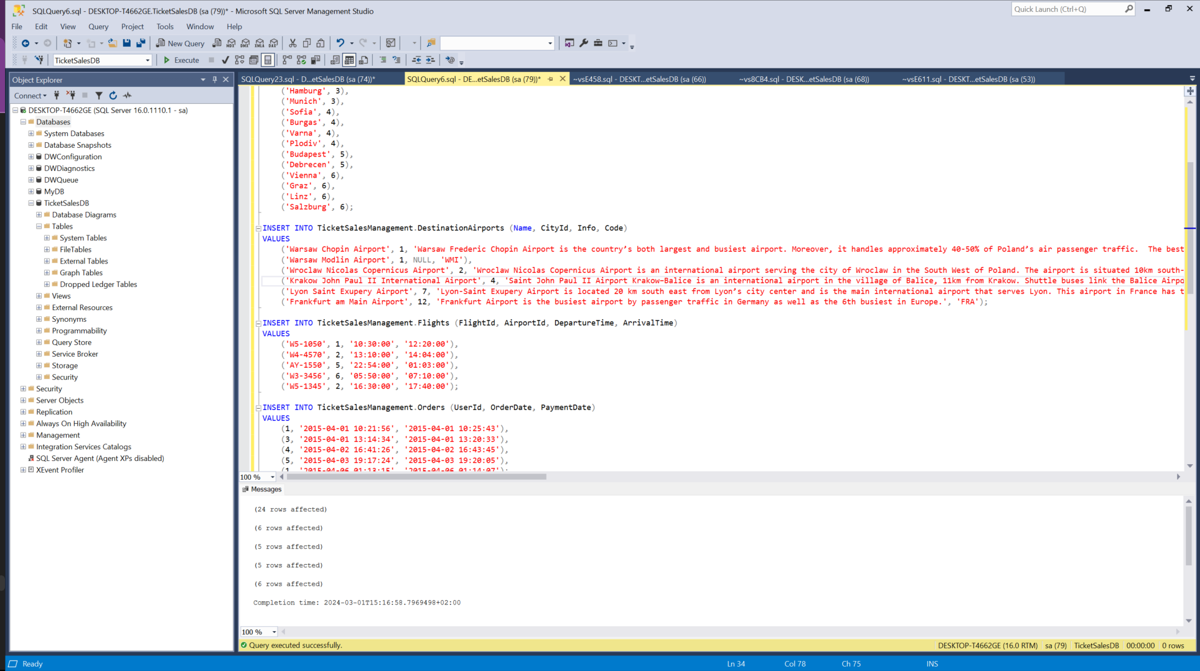

1. Для того щоб змінити дані в таблицях використовують команду UPDATE. Виконаємо такий запит, щоб подивитися дані таблиці DestinationAirports:

SELECT * FROM TicketSalesManagement.DestinationAirports;

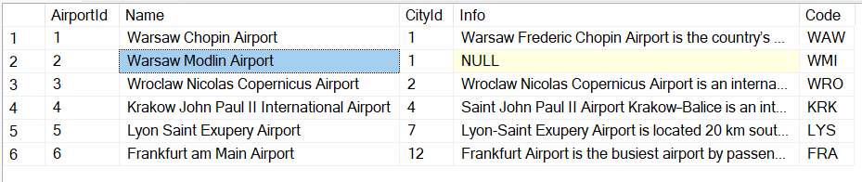

Як ми можемо побачити в колонці Info за ключем AirportId = 2 встановлене значення NULL. Впишемо туди актуальні дані.

USE TicketSalesDB;

UPDATE TicketSalesManagement.DestinationAirports

SET Info = 'Warsaw Modlin Airport is an international airport located in the town of Nowy Dwór Mazowiecki, approximately 40 km (25 miles) north of central Warsaw, Poland. The airport is intended to be used by low-cost carriers serving Warsaw. As of 2017, it is the fifth busiest airport in the country, with 2,932,639 passengers served annually.'

WHERE AirportId = 2;

Результат виконання:

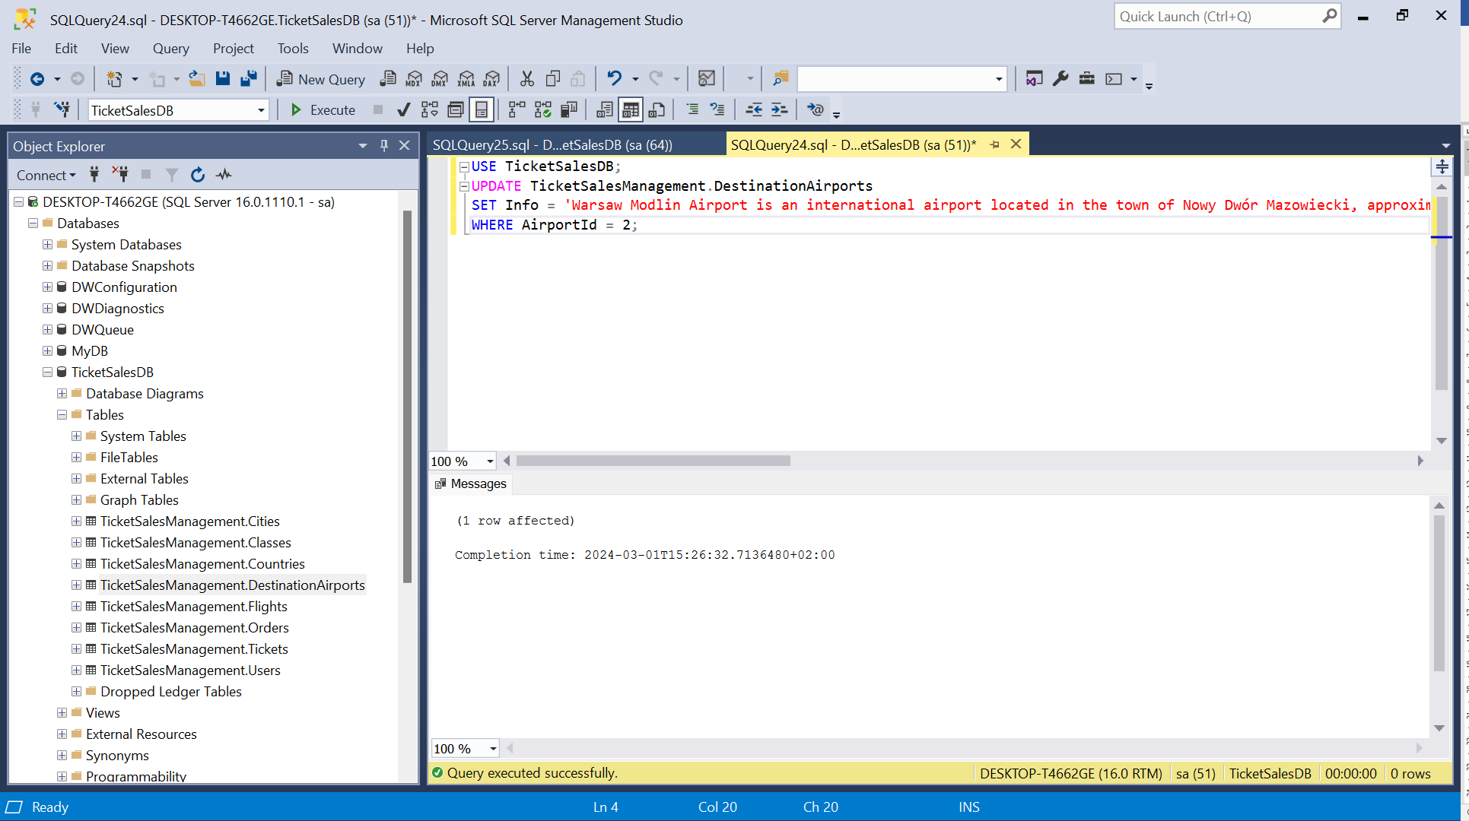

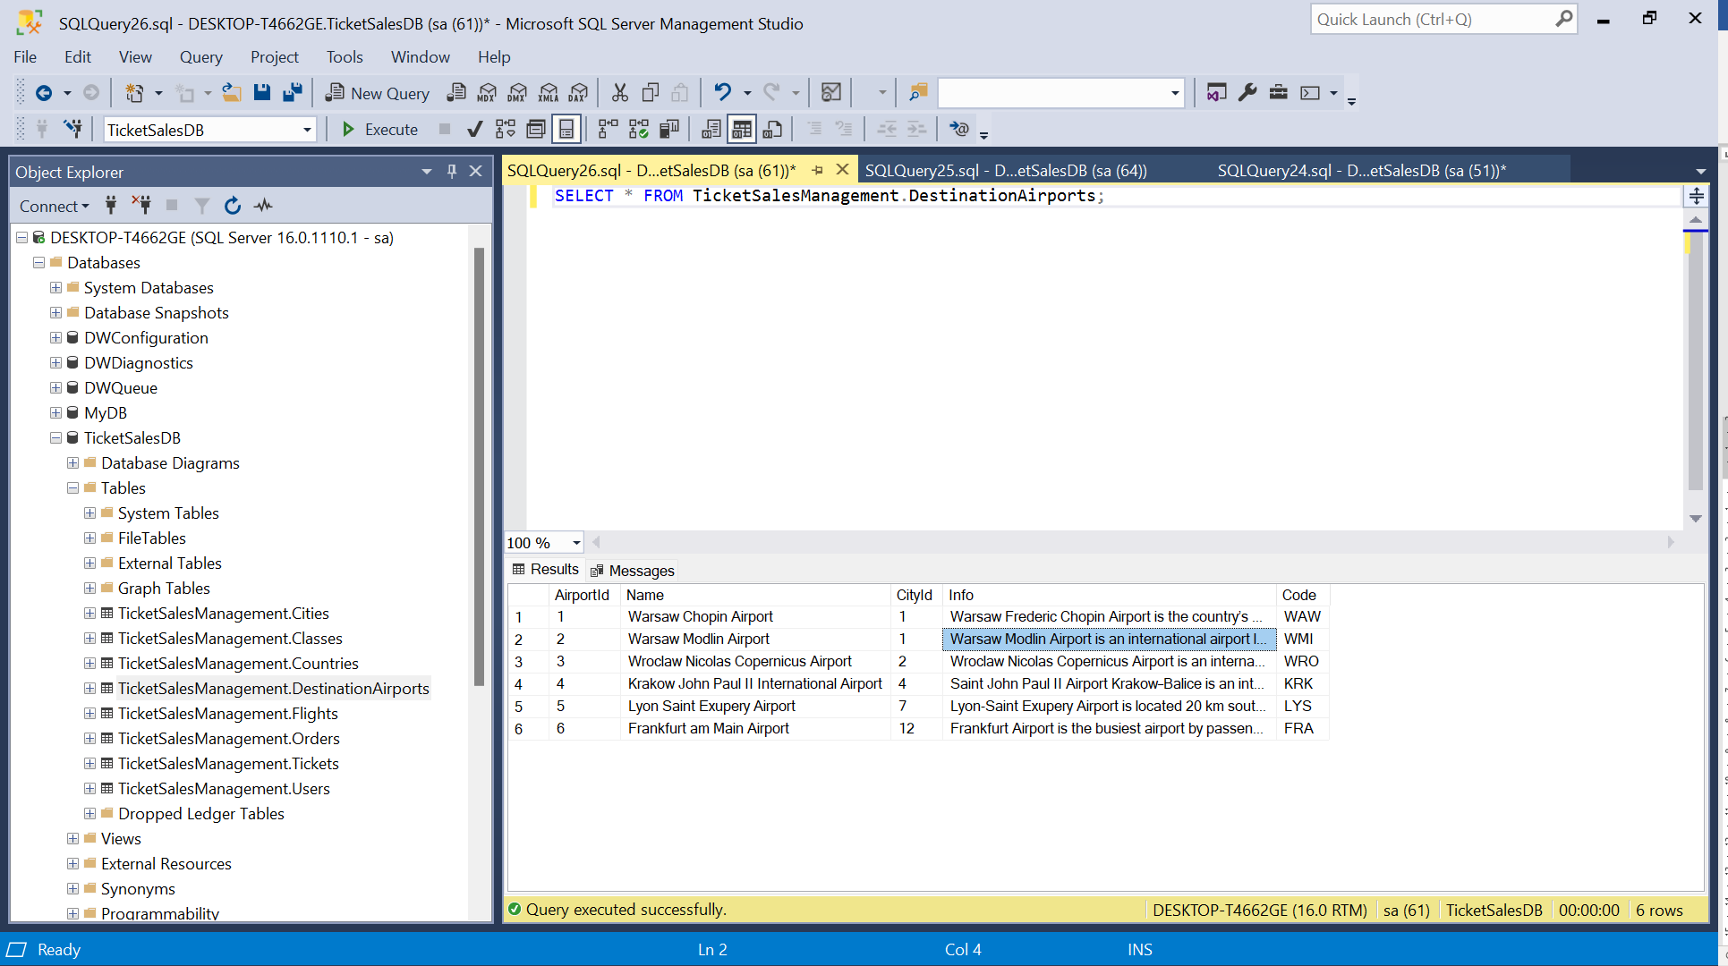

1. Для того щоб видалити не потрібні рядки використовується команда DELETE FROM.

Для прикладу можемо видалити рейс, на який ні разу не купляли квитки. Можемо перевірити вручну, що це рейс з FlightId = ‘W5-1050’.

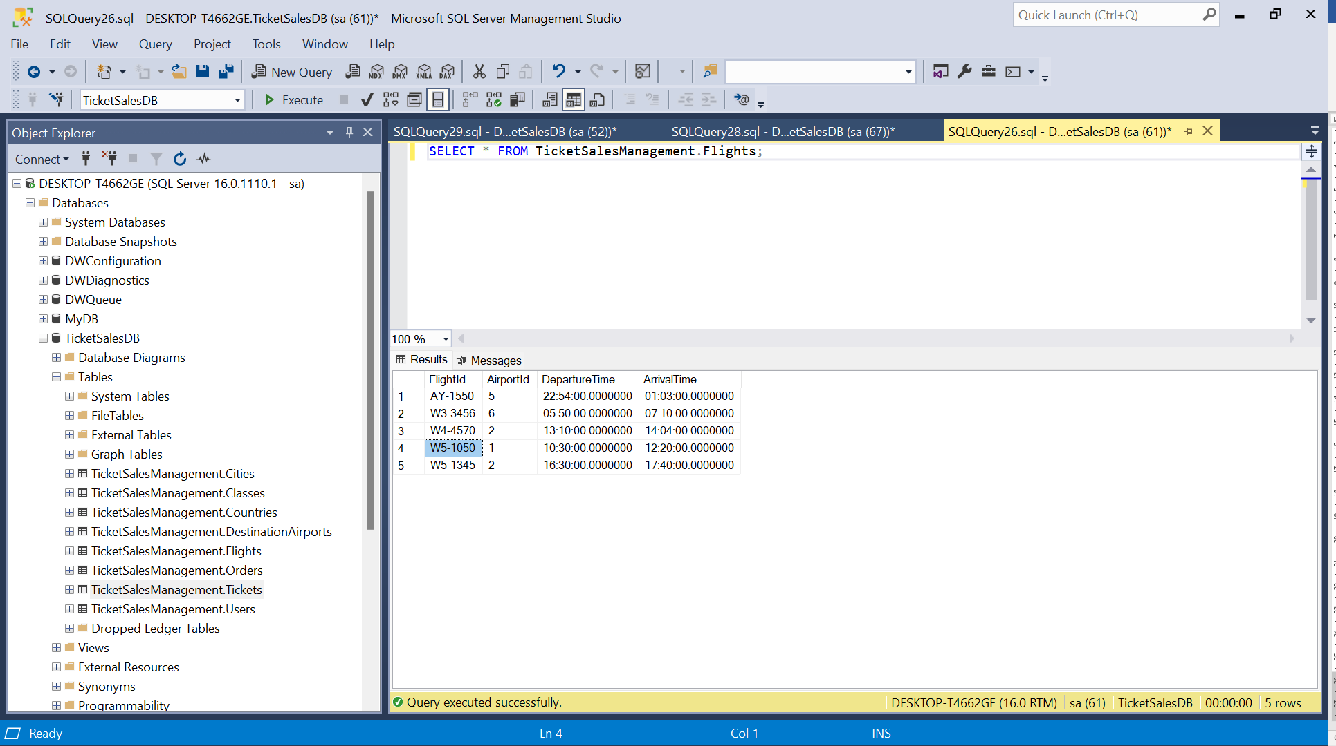

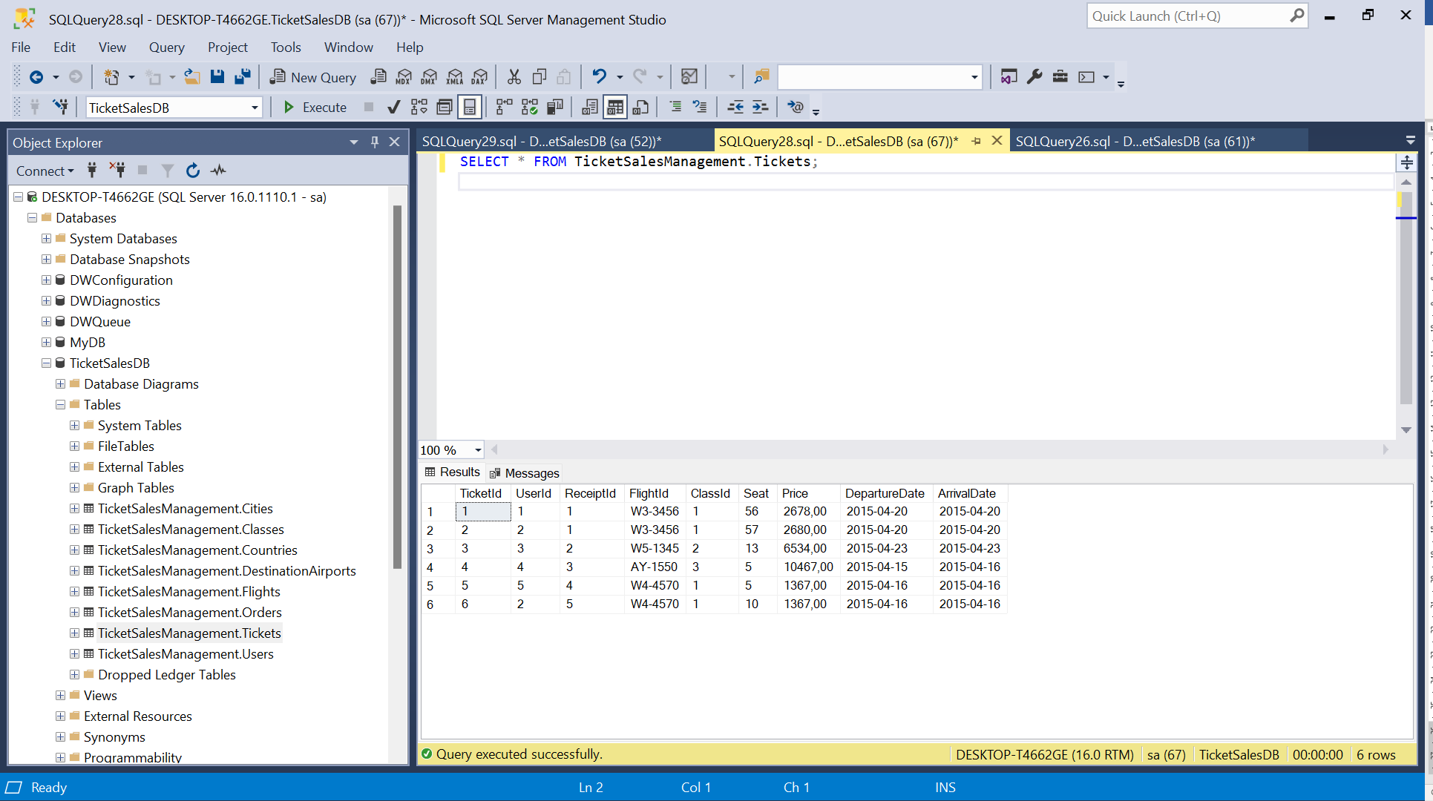

DELETE FROM TicketSalesManagement.Flights

WHERE NOT EXISTS

(SELECT 1

FROM TicketSalesManagement.Tickets

WHERE TicketSalesManagement.Tickets.FlightId = TicketSalesManagement.Flights.FlightId);

Результат виконання:

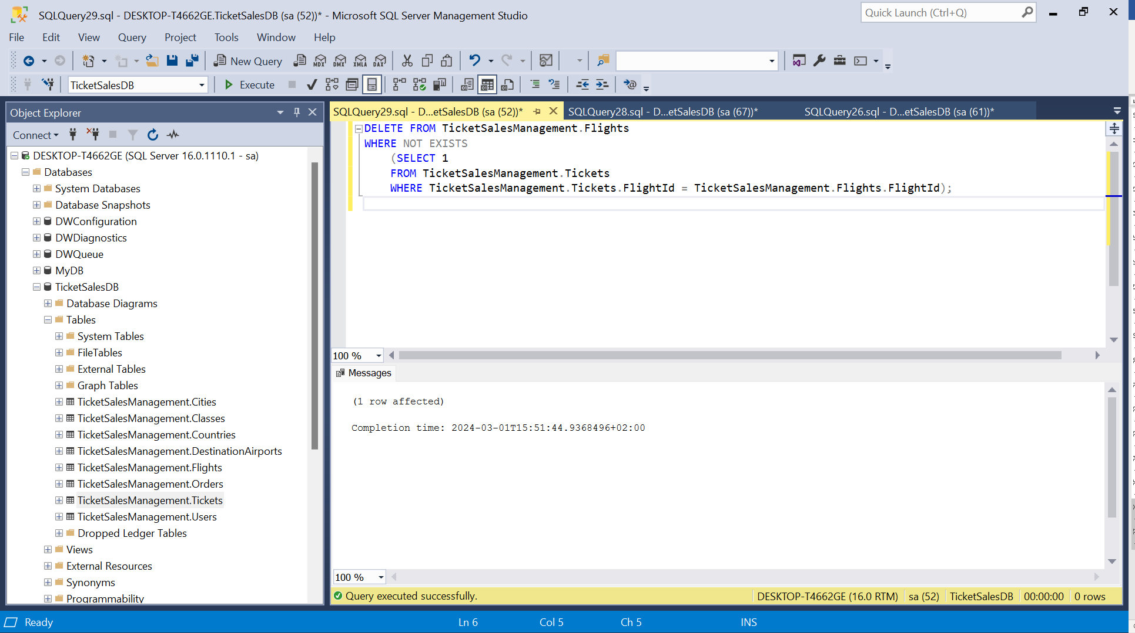

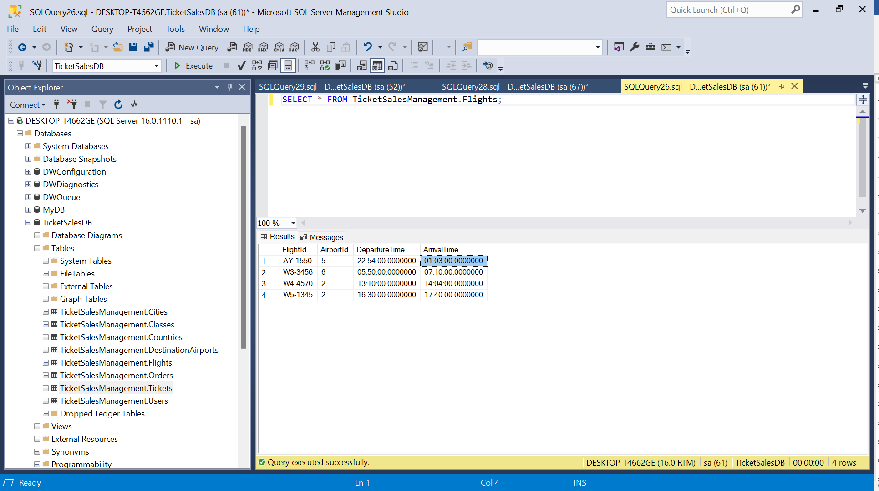

1. Для модифікації самого стовбця використовується команда ALTER TABLE. В якості прикладу, можемо змінити тип даних стовбця Info в таблиці DestinationAirports.

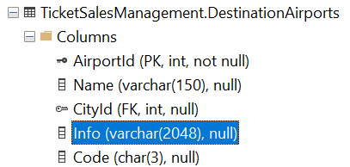

ALTER TABLE TicketSalesManagement.DestinationAirports

ALTER COLUMN Info VARCHAR(4048);

Результат виконання:

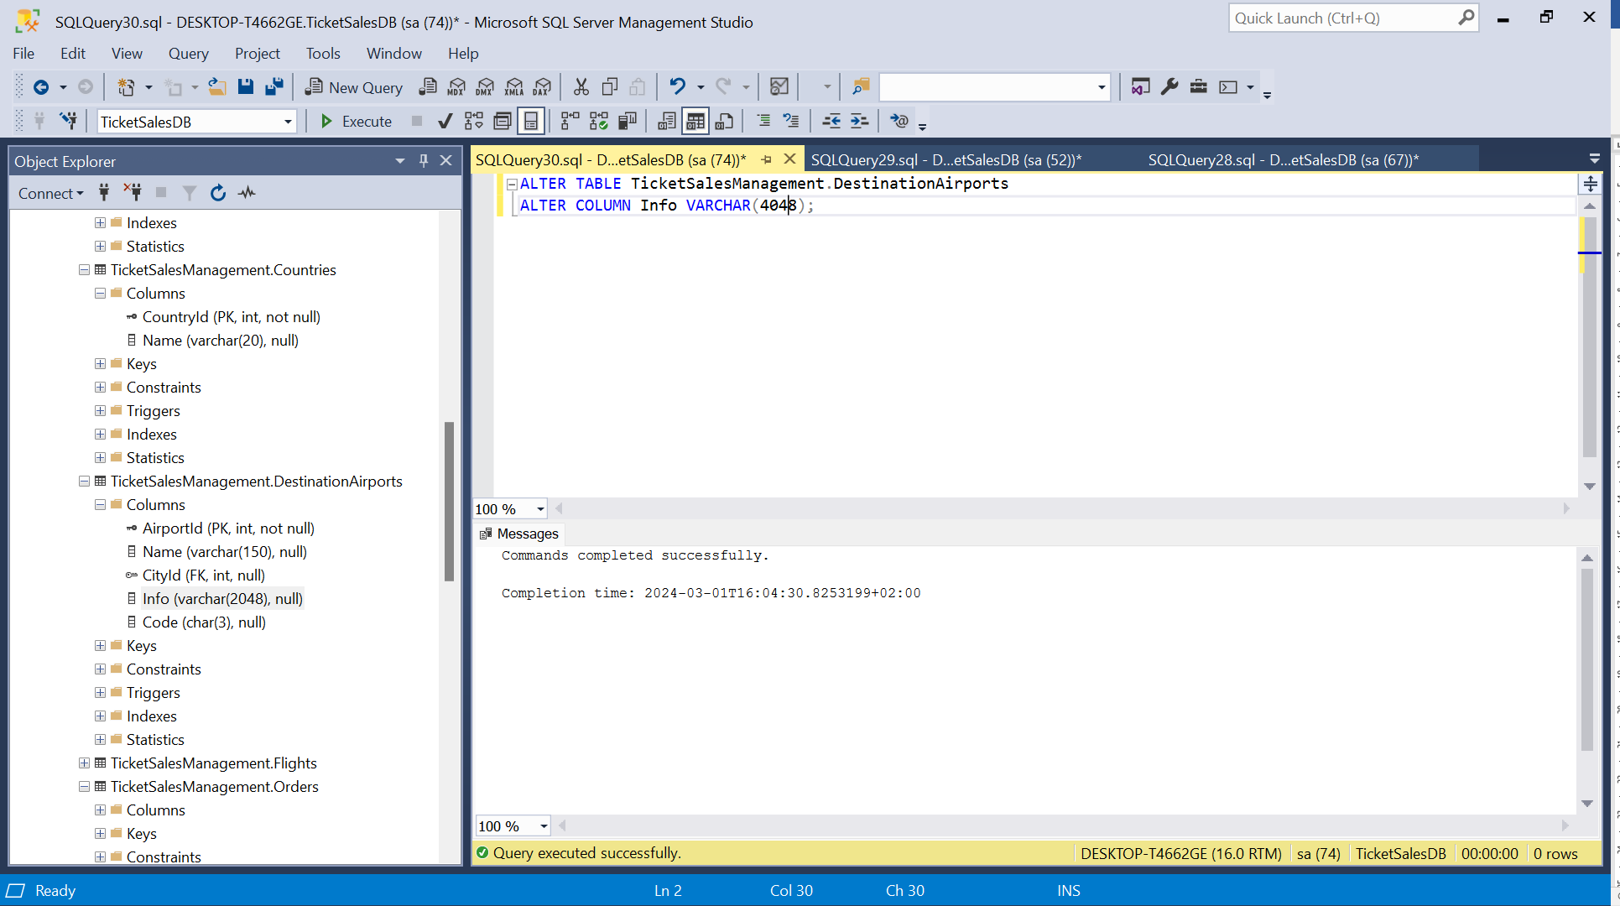

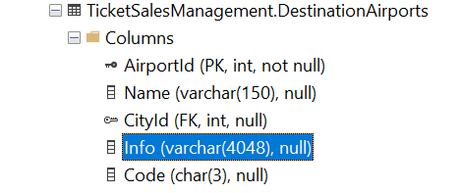

**Висновок:** під час виконання лабораторної роботи було створено базу даних управління продажем квитків зі схемою даних, яка містить основні таблиці. За допомогою SQL запитів було введено дані в базу та змінено або видалено деякі з них командами UPDATE та DELETE FROM відповідно. Також було набуто практичних навичок у використанні команди ALTER TABLE.